第9期
罗山县供销社办公室编 2023年6月21日

县供销社开展端午节志愿服务活动
为传习传统文化、弘扬志愿精神，在端午节即将来临之际，县供销社认真组织开展了“我们的节日·端午节”志愿服务活动。
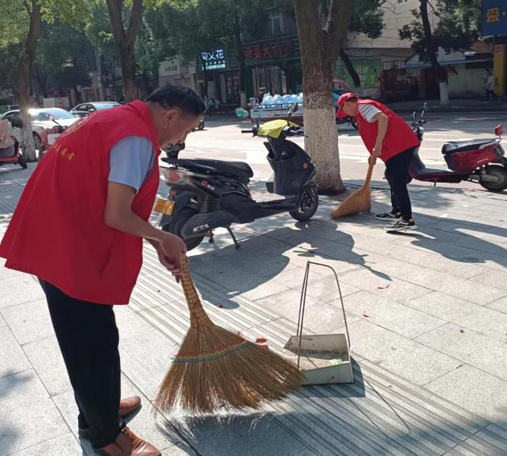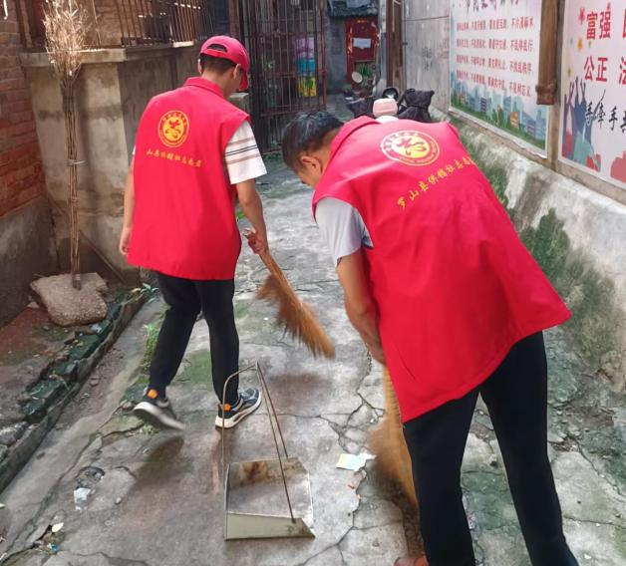
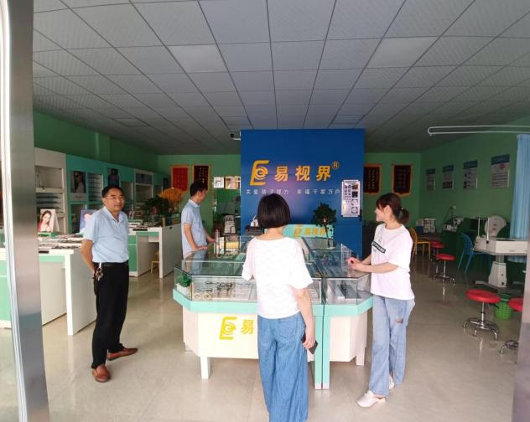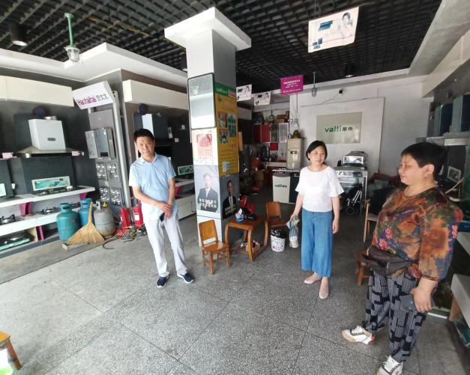
“城市清洁”志愿服务活动。活动中，志愿者们分工合作、各负其责，将责任路段、无物业小区的卫生死角、暴露垃圾、小广告等处进行了彻底的清理整治，营造了干净整洁的卫生环境，用行动践行了党员先锋模范带头作用，并影响周围的居民积极参与进来。
安全生产志愿宣传活动。活动以“安全生产月”为契机，紧紧围绕“人人讲安全、个个会应急”主题，现场向社属企业、沿街门店、仓储设施责任人宣传和讲解安全生产知识，切实提高了大家的安全防范意识及应对各类突发事件的避险自救能力。

